ПРИЛОЖЕНИЕ 1
СХЕМА СБОРКИ
Шкаф угловой (угловая секция) 2000х836х836 (035.01)
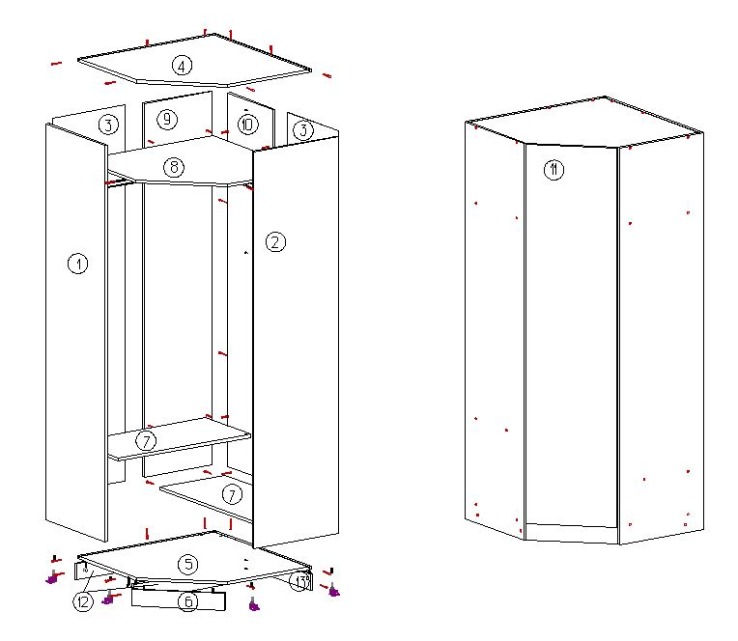
ПРИЛОЖЕНИЕ 2
СПЕЦИФИКАЦИЯ КОМПЛЕКТУЮЩИХ
Шкаф угловой (УГЛОВАЯ СЕКЦИЯ) 2000х836х836 (035.01)
№ | Наименование детали | A мм. | B мм. | Кол. |  | № | Наименование фурнитуры | Кол.
1 | Боковая стенка левая | 2000 | 500 | 1 |  | 1 | INTEGRATO G Опора регулируемая с шипами, 25 мм | 6
2 | Боковая стенка правая | 2000 | 500 | 1 |  | 2 | Евро винт | 46
3 | Задняя стенка 1 секция 1 | 1897 | 430 | 2 |  | 3 | Стойка к эксцентрику односторонняя | 11
4 | Крышка верхняя | 820 | 820 | 1 |  | 4 | Стяжка межсекционная в сборе М4*27 | 17
5 | Крышка нижняя | 820 | 820 | 1 |  | 5 | Шуруп 3.5х16 | 43
6 | Накладка декоративная нижняя | 458.2 | 84 | 1 |  | 6 | Ручка | 1
7 | Полка 1 | 785 | 380 | 2 |  | 7 | петля 135 | 4
8 | Полка верхняя | 785 | 785 | 1 |  | 8 | гвоздь 2х25 | 24
9 | Стойка задняя 1 | 1884 | 384 | 1 |  | 9 | заглушки для евровинтов | 46
10 | Стойка задняя 1 | 1884 | 400 | 1 |  | 10 | заглушки для эксцентриков | 11
11 | Фасад | 450 | 1912 | 1 |  | 11 | Штангодержатель RT03ZNL | 3
12 | Цоколь левый | 702 | 84 | 1 |  | 12 | Штангодержатель закрытый никель HA09NI | 1
13 | Цоколь правый | 718 | 84 | 1 |  | 13 | Винт для ручки | 1
14 | Труба овальная | 413 |  | 1 |  | 14 | Эксцентрик | 11
15 | Труба овальная | 777 |  | 1

